本科学生学费减免网上申请指南

- 系统登录
- 打开学生综合数据平台http://stu.bit.edu.cn/，用统一认证密码登录（推荐使用谷歌或360浏览器登录）。
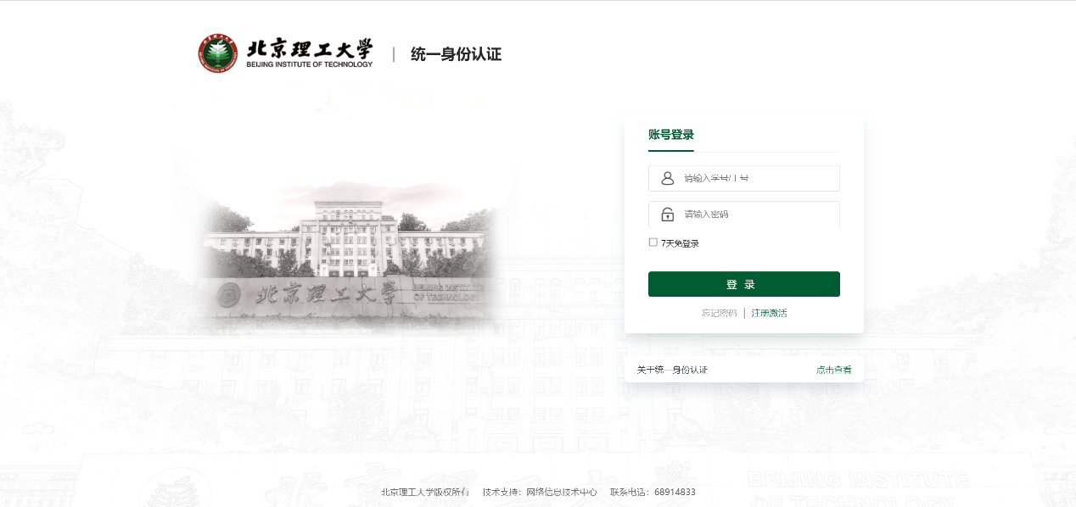

- 登录后在应用大厅点击“减免学费与困难资助”，进入申请模块。
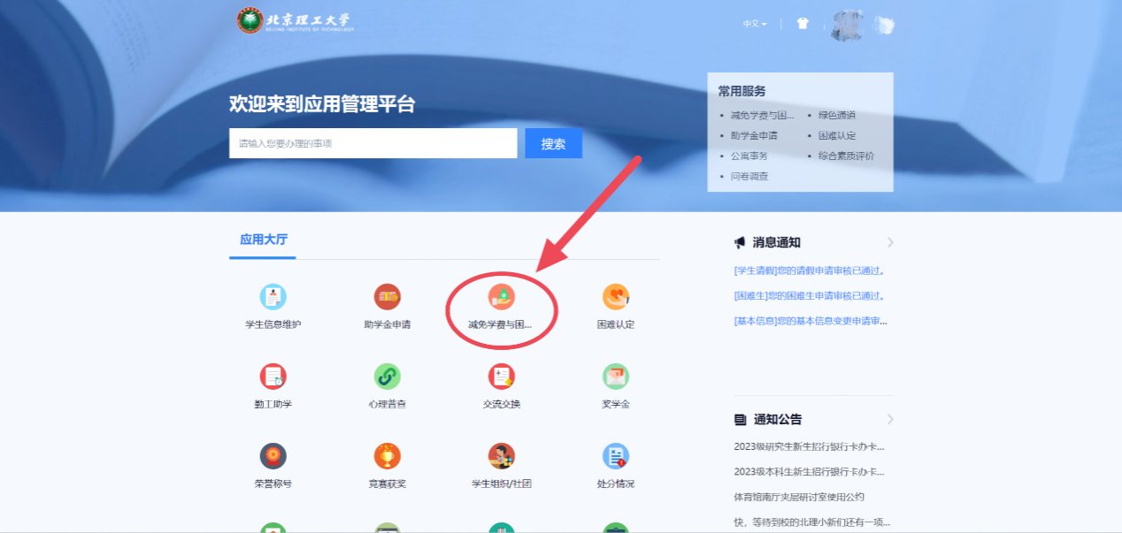

- 申请步骤
- 在“困难补助申请”里，点击“减免学费”项目，进行申请。
温馨提示：只有当鼠标放到“减免学费”上才会出现“申请”。
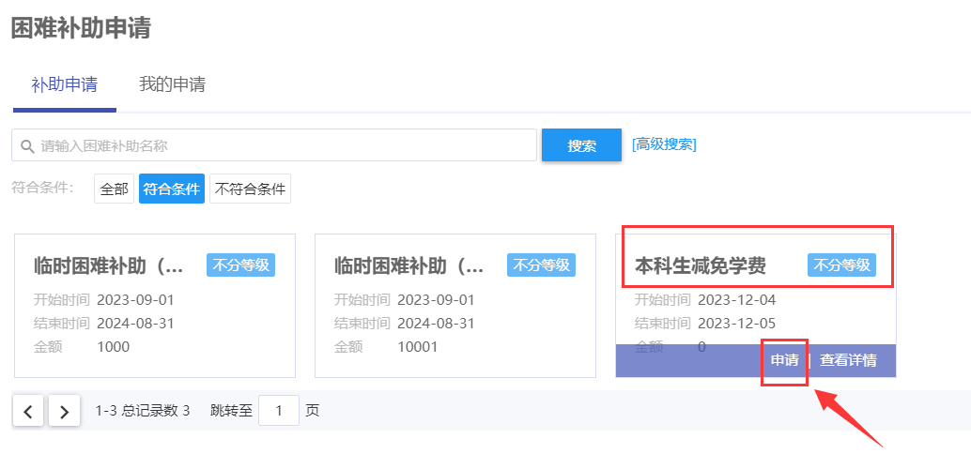

- 进入申请页面后，填写相关信息，可在附件内提交证明材料原件照片或者扫描件，填写完成后点击提交。
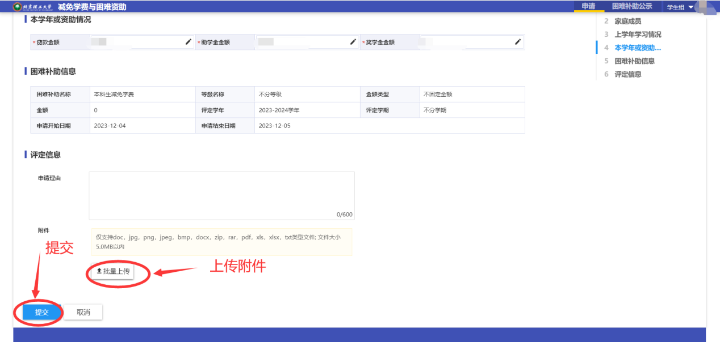

- “困难补助申请”页面中“我的申请”中“申请详情”可查询信息进度。
温馨提示：只有当鼠标放到“减免学费”上才会出现“申请详情”。
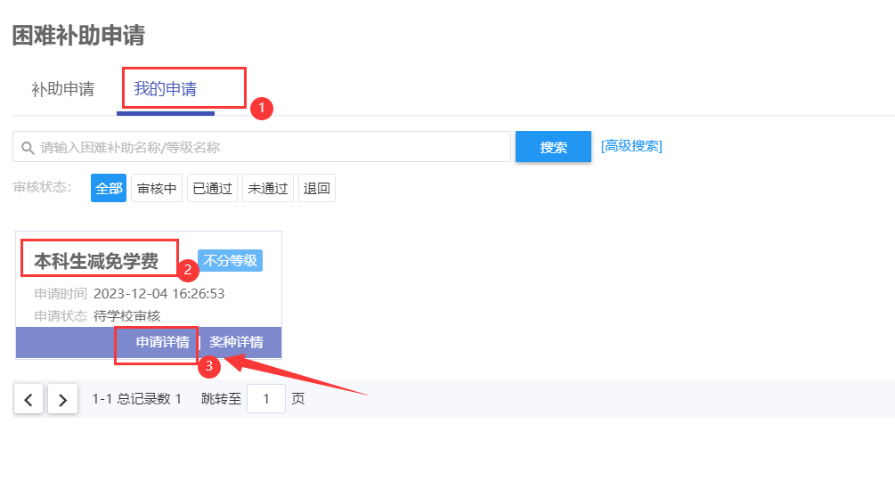

- 如需更改申请信息，可以在“申请详情”中点击“撤回”，并重新提交。
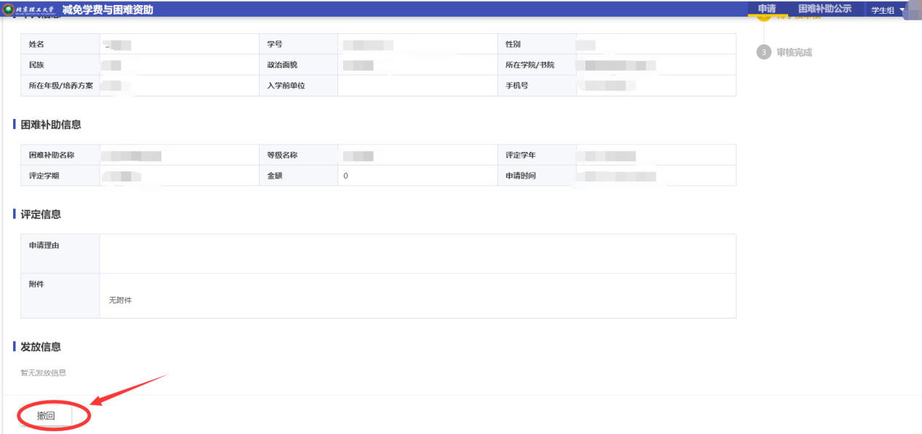

- 材料审核未通过可选择“重新提交”或“删除”申请。
